****《生产实际分析（2）》拓展提升任务****

1．“苛化法”是制氢氧化钠的一种方法，其主要流程如下。

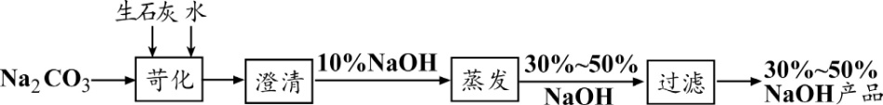

（1）苛化过程中发生复分解反应的化学方程式为 。

（2）下列过程属于物理变化的是______（填序号）。

A．苛化制取氢氧化钠过程

B．蒸发器中将稀溶液蒸发水进行浓缩过程

C．过滤得到氢氧化钠产品过程

2. 利用天然气制氨加工成尿素[CO(NH2)2]的主要流程如下。

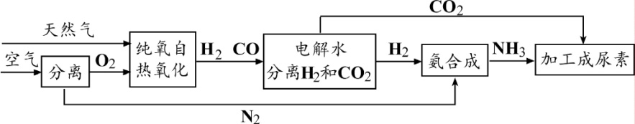

（1）水电解反应的化学方程式为 。

（2）氨合成过程发生反应的基本反应类型是 。

高温高压

（3）生成尿素反应的化学方程式为：2NH3 + CO2 ======= CO(NH2)2 + H2O。若34 kg NH3完全转化，可生产尿素______kg。

3．炼铁的主要原料是赤铁矿石（主要成分为Fe2O3）、焦炭、石灰石等，转化过程如下：

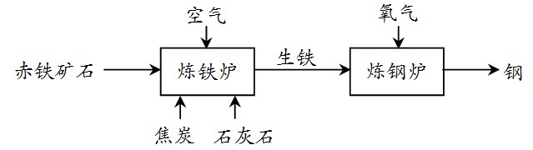

小资料：生铁和钢都是铁的合金，生铁的含碳量为2%~4.3%，钢的含碳量为0.03%~2%。

（1）以赤铁矿石为原料在高温下与一氧化碳反应的化学方程式是 。

（2）炼钢炉中通入氧气的目的是 。

4**．**半水煤气的主要成分是H2、CO、CO2、N2和水蒸气。工业上用半水煤气合成氨（NH3）的过程如下所示。

NH3

H2、N2、CO、CO2、H2O

H2、N2、CO2

H2、N2

Ⅰ

Ⅱ

Ⅲ

高温

（1）过程Ⅰ中，发生反应的化学方程式为CO + H2O ===== H2 + ，请补全该反应。

（2）过程Ⅲ合成氨（NH3）的过程中，氮元素化合价发生的变化是 。

5. 亚氯酸钠（NaClO2）是常用的高效漂白剂，可用氯酸钠（NaClO3）制取，主要流程如下：

1. ②

NaClO3

ClO2

NaClO2

NaOH溶液 H2O2溶液

（1）NaClO3中Cl元素的化合价为 。

（2）②中，为防止H2O2分解过快，温度应控制在35 ℃以下。H2O2分解的化学方程式为 。

6. 利用食盐水制取ClO2的工业流程如图所示：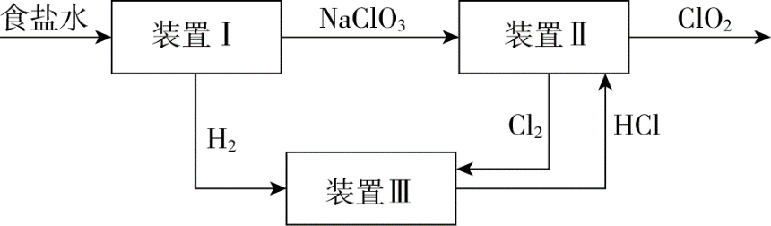

通电

已知：装置I中发生的反应为NaCl +3H2O ==== NaClO3+3H2↑；Cl2是一种有毒气体。

（1）ClO2中Cl的化合价是 。

（2）完成装置II中反应的化学方程式：2NaClO3+4HCl == 2ClO2+Cl2↑+2_____+2H2O。

（3）下列说法正确的是_______（填字母序号）。

A．装置III中H2与Cl2发生化合反应生成HCl

B．该生产过程需要消耗电能

C．Cl2的循环利用可以减少生产过程对环境造成的污染

7．碳酸钡(BaCO3)为白色固体，难溶于水，是一种重要的化工原料，可用于生 产光学玻璃、颜料、陶瓷、油漆等。其制备流程如下图所示。

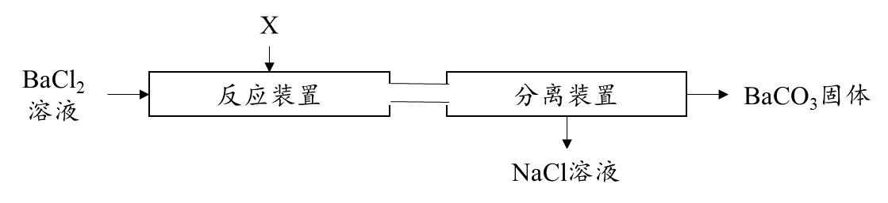

（1）分离装置中所用的分离方法是_______（填“过滤”或“蒸发”）。

（2）反应装置中发生了复分解反应，加入的物质X为_________ 。

8. 采用海水脱硫技术吸收燃煤烟气中的SO2，其主要设备及流程如下：

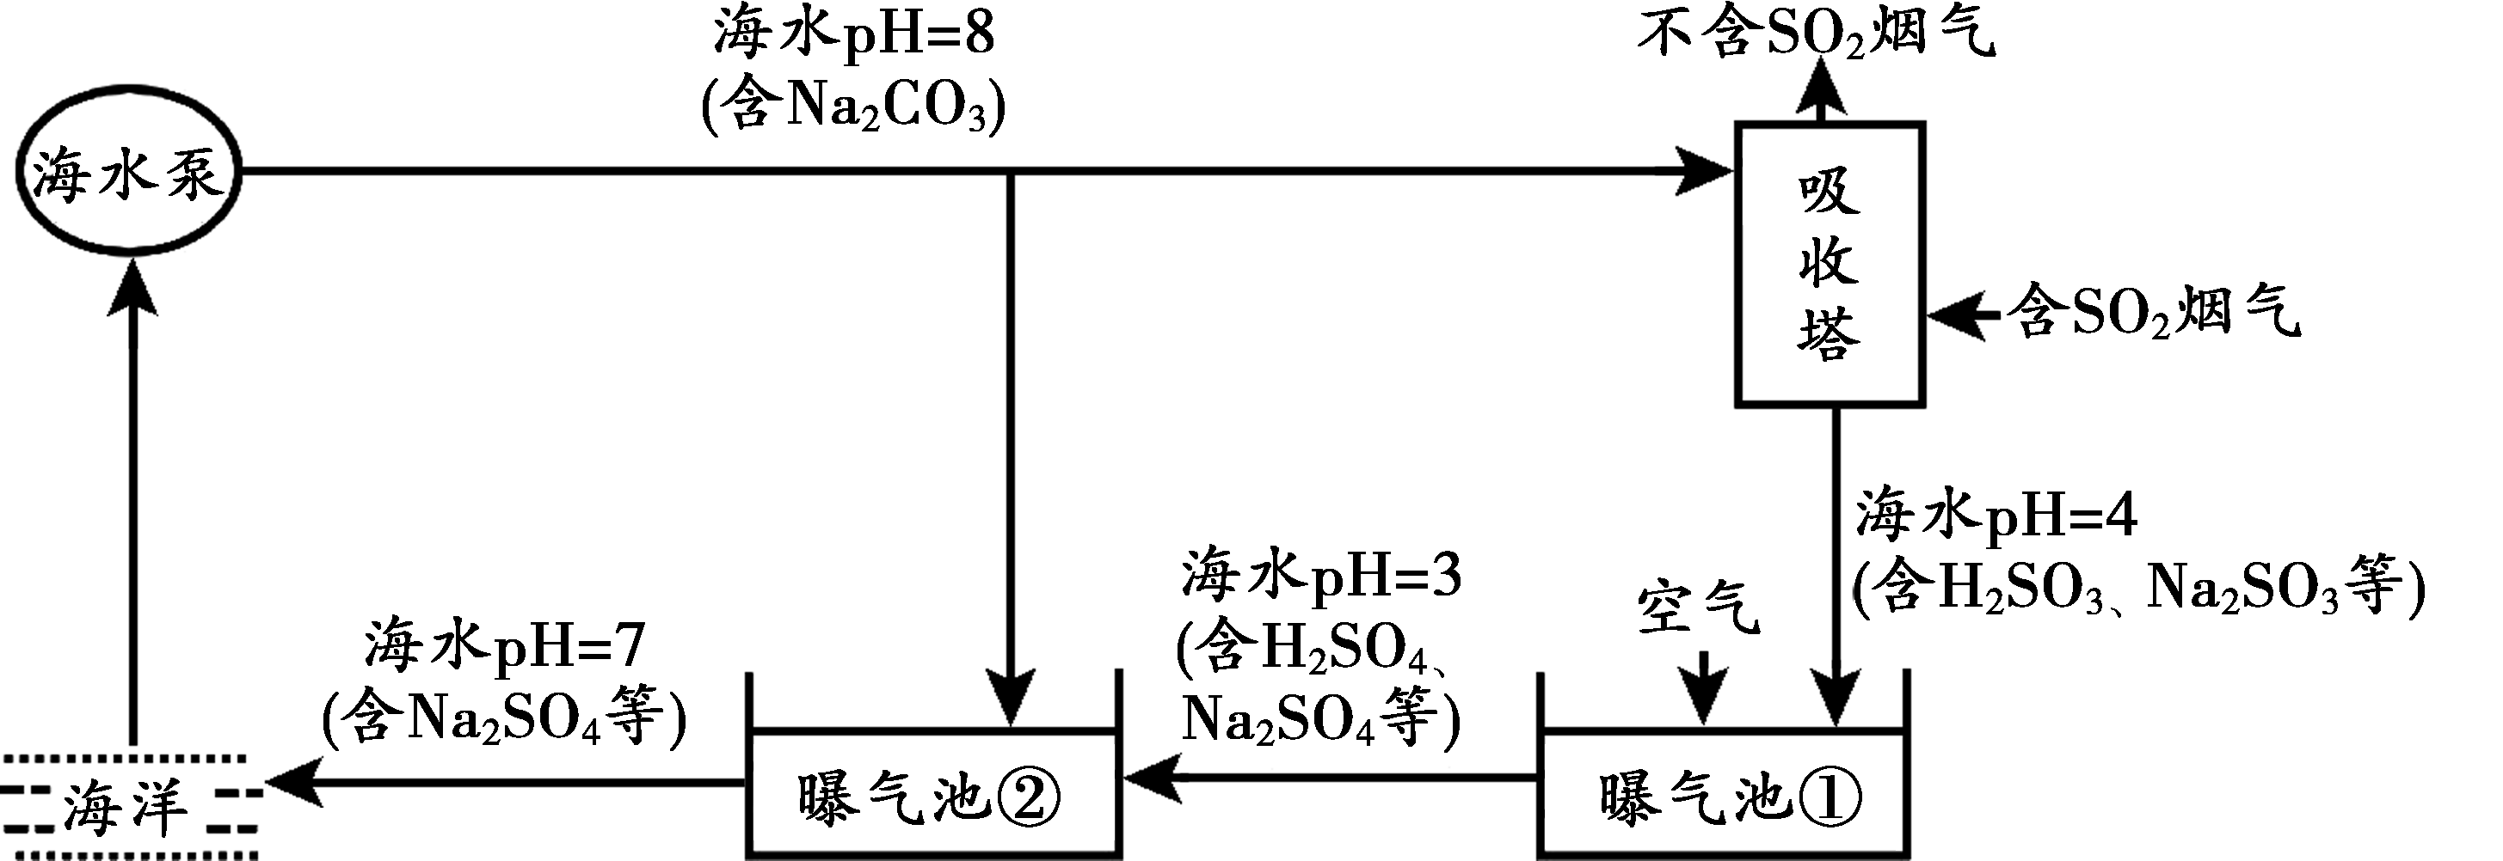

（1）海水脱硫设备中，排出的海水呈碱性的是 。

A．海水泵 B．吸收塔 C．曝气池① D．曝气池②

（2）向曝气池①内通入空气后，主要有两个化合反应发生，写出其中一个反应的化学方程式 。

（3）曝气池②排出的海水中不含H2SO4的原因是 （用化学方程式表示）。

9. 将甲烷和二氧化碳催化重整，对缓解能源危机、改善环境意义重大。其反应的微观示意图如下：

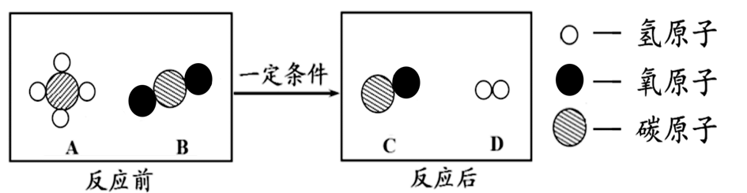

（1）写出物质A中氢元素的质量分数的计算式 。

（2）写出上述反应的化学方程式 。

10. 我国的煤炭资源丰富，但液体燃料短缺。通过“煤液化”技术，用煤炭和水制取甲醇（CH3OH）对我国具有重要意义。主要流程如下：（煤炭的主要成分是炭）

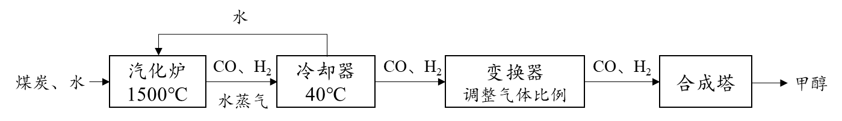

（1）汽化炉中发生了置换反应，化学方程式是 。

（2）合成塔中发生的化学反应的微观示意图如下，请在方框内补全相应微粒的图示。

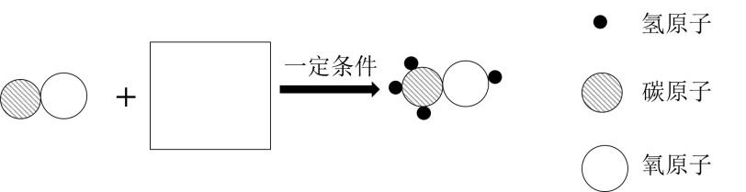

A B C

①A、B、C中属于单质的是 （填字母序号）。

②反应中A与B的分子个数比为 。

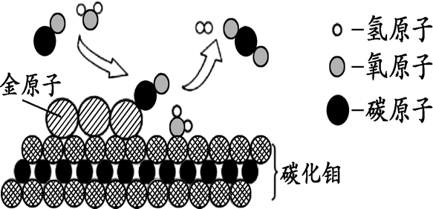11. 我国科学家研究出碳化钼（Mo2C）负载金原子组成的高效催化体系，使水煤气中的CO和H2O在120℃下发生反应，反应的微观示意图如右图所示。

（1）右图的物质中，有 种单质。

（2）该反应过程中，生成物的质量比为 。